UNIVERSITE MOHAMED KHIDER BISKRA
Faculté de science et de la technologie
Département de Génie Mécanique

Filière : Génie Métallurgie
Niveau : M2
Module : Electrométallurgie de l’acier et ferroalliages

Travaux Dirigés N°2

Exercice 1
Le minerai de fer contient Fe₂O₃. On souhaite le réduire par carbothermie à 1000 °C selon la réaction globale :
Fe₂O₃ + 3C→2Fe + 3CO
- Écrivez les réactions intermédiaires possibles (réduction étape par étape) de Fe₂O₃ avec le carbone.
- Calculez la masse de carbone nécessaire pour réduire complètement 160 g de Fe₂O₃.
- Expliquez pourquoi la réaction est favorisée à haute température.
- Quelle est l’influence du CO produit sur la cinétique de réduction dans un four métallurgique ?
Données :
Masse molaire : Fe₂O₃ = 159,7 g/mol, C = 12 g/mol

Exercice 2

Le diagramme d’Ellingham des systèmes Cr₂O₃ / Cr et Al₂O₃ / Al est fourni.
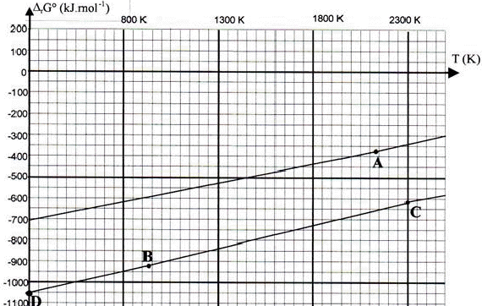

Ce diagramme représente l’enthalpie libre standard de formation des oxydes pour une mole de dioxygène en fonction de la température.
- Écrire les équations donnant la réaction de formation de chaque oxyde sans indiquer les états physiques des espèces intervenant.
- Compléter ce diagramme en indiquant pour chaque graphe le couple correspondant, sachant que l'aluminium est meilleur réducteur que le chrome.
- Aux points A, B et C, on observe un faible changement de pente. Préciser les transformations physiques qui expliquent ces changements de pente.
- Calculer à partir des données la valeur de la pente du segment DB puis celle du segment BC.
- On précise qu’à l’état solide ou liquide, les espèces Al, Al₂O₃, Cr et Cr₂O₃ sont totalement non miscibles. Écrire l'équation de la réaction de réduction d’une mole de Cr₂O₃ par Al à 1300 K. Préciser s'il s'agit d'un équilibre chimique ou d'une réaction totale.

Corps pur | Température de fusion en K | Température d’ébullition en K
Aluminium Al | 933 | 2740
Alumine Al₂O₃ | 2290 | 3250
Chrome Cr | 2130 | 2940
Oxyde de chrome (III) Cr₂O₃ | 2710 | 4270
 | O₂(g) | Al(s) | Al₂O₃(s) | Cr(s) | Cr₂O₃(s)
Δ_{f}H° kJmol⁻¹ |  |  | -1676 |  | -1140
S° JK⁻¹mol⁻¹ | 205 | 28 | 51 | 24 | 81
Δ_{fus}H° kJmol⁻¹ |  | 11 | 109 | 15
Δ_{vap}H° kJmol⁻¹ |  | 284 |  | 347

Exercice 3
La poudre d'aluminium brûle très facilement ; la réaction est exothermique.
- Ecrire la réaction du dioxygène sur l'aluminium.
- Soit ΔrG°₁ (T) la variation d'enthalpie standard de formation de l'oxyde d'aluminium pour la réaction de référence faisant intervenir une mole de dioxygène. Donner l'expression de ΔrG°₁ (T) sur l'intervalle [250 K, 2500 K]. Tracer le graphe (1) correspondant .
abscisses: 1 cm pour 125 K ; ordonnées :1 cm pour 50 kJ.mol⁻¹
- Soit ΔrG°₂ (T) l'enthalpie standard de la réaction: 2 C +O₂ = 2 CO.
-Donner l'expression de ΔrG°₂ (T) sur l'intervalle [250 K, 2500 K]. Tracer le graphe (2) correspondant sur la même figure que le graphe (1).
- Le carbone peut-il réagir sur l'oxyde d'aluminium ? Si oui, à partir de quelle température la réduction de l'oxyde d'aluminium est-elle théoriquement possible ? (les conditions sont telles que le carbure d'aluminium ne se forme pas). Cette méthode est-elle utilisée ?
Les valeurs suivantes sont considérées comme constantes dans l'intervalle de température étudié [250 K , 2500 K]
corps | Al(s) | Al₂O₃ (s) | C(s) | O₂(g) | CO(g) | CO₂(g)
S° JK⁻¹mol⁻¹ | 28 | 51 | 6 | 205 | 197 | 213
Δ_{f}H° kJ.mol⁻¹ | 0 | -1674 | 0 | 0 | -110 | -393
Température de fusion de l'aluminium sous 1 bar : 933 K
Enthalpie molaire de fusion de l'aluminium à 933 K: Δ_{fusion} H° = 10,9 kJ.mol⁻¹.

